ČLOVĚK S POSTIŽENÍM MÁ STEJNÉ POTŘEBY JAKO ZDRAVÝ ČLOVĚK.
PRVNÍ Z NICH JE BÝT UZNÁN A MILOVÁN TAKOVÝ JAKÝ JE.

I letos jsme se na naší škole ZŠ Hálková Humpolec rozhodli, že srdíčko věnujeme organizaci působící v Humpolci, organizaci MEDOU.
Připomeňme si, co to Medou je: Medou je nestátní nezisková společnost. Byla založena z iniciativy rodičů a přátel zdravotně znevýhodněných dětí a mladých lidí s cílem pomoci postiženým zapojit se do života v běžné společnosti. Posláním spolku je sdružování a zkvalitňování života dospělých lidí s tělesným, mentálním nebo kombinovaným postižením a lidí s autismem.
Také tento rok si vybereme osobnost z Medou. Vybrali jsme si chlapce, jehož sourozenci studují nebo studovali u nás na škole. Chlapec se jmenuje DOMINIK HALLA. A nyní už přímo něco o něm:

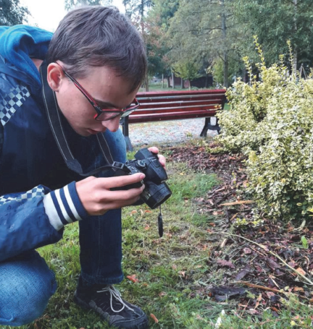
Dominik Halla je dospělý mladý muž, který rád fotografuje. Je uzavřený, v blízkém kolektivu dokáže být společenský, usměvavý, vstřícný, empatický. To jsou jeho vlastnosti, kterými ovlivňuje i svou tvorbu fotografií. Jeho snem bylo naučit se pořizovat fotografie profesionálním fotoaparátem. Dominik navštěvuje každý den Medou, které podporuje jeho individualitu a schopnosti. Jeho fotografie jsou názorným příkladem naplnění lidského snu.
Ze společných schůzek s Annou Příhodovou, která Dominika při fotografování vedla, vznikla série detailních fotografií přírody. Po sérii fotografování si Dominik osvojil úpravu fotografií ve speciálním programu. Díky fotografování získal vnitřní klid a jistotu, zvýšilo se mu sebevědomí, došlo k naplnění pocitu být užitečný pro ostatní.
Dominik o svém fotografování říká: „Ve svém fotografování cítím pokroky i to, že se zlepšuji. Fotky mi dávají smysl života. Jsem rád, když ostatním dělají radost.“

A také nám fotky Dominika dělají radost. Naše srdíčko je plné jeho fotografií. Plánujeme na naší škole udělat z fotek výstavu a moc se na to těšíme.

Srdíčkem chceme poděkovat nejen Dominikovi, ale též všem z Medou, za kterými můžeme chodit, s kterými si můžeme zazpívat a kterým už můžeme říkat kamarádi. Vždy se na návštěvy k nim moc těšíme. Určitě musíme z této organizace vyzvednout dvě jména, a to paní ředitelku Medou Mgr. Zuzanu Žaloudkovou a paní zástupkyni Mgr. Helenu Kratochvílovou.

Jsme rádi, že jsme Vás všechny poznali a věříme, že se budeme scházet ještě dlouhá léta. Děkujeme! ZŠ Hálkova, VII. B, D, VIII. A
